Stef Jaspers  Dronepiloot/ Cameraman |  | 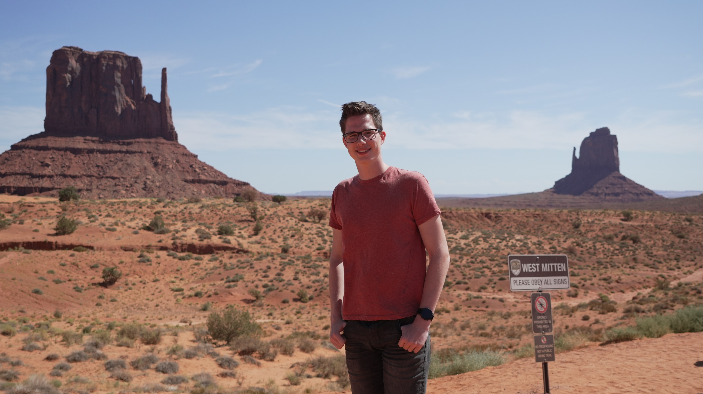

Opleidingen
2022 - Heden
Mediacollege, Amsterdam
3de leerjaar, Traject versnellers

2017 - 2022
Scholen aan Zee, Den Helder
HAVO afgerond

Werkervaring
2022-Heden
Basisschool musicals filmen
2021–Heden
Winkelmedewerker • Budget Food
02.2023 – 04.2023
TV-Academy stage + masterclasses
01.2023 – 07.2023
Stage marine Den Helder

Overige
Rijbewijs: B en AM.
Dronebrevet: A1-A3 en A2
Amerikaanse TRUST brevet

Vaardigheden en Hobby’s
Camerabediening
Dronevliegen

 |  | Contact
 |  |  | Stefjas2015@gmail.com
 |  |  | Stef Jaspers

Talen
Nederlands: 3F

Engels: B1

